Material zur Kulturkarte Deutschland

Du findest hier Namen und Bilder. Vielleicht kannst du sie zuordnen. Wenn nicht hilft dir die Internetrecherche, um herauszufinden, wo die Person geboren ist bzw. lebt(e).

Gestalte damit die Kulturkarte Deutschland

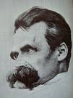

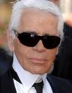
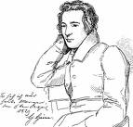
Thomas Mann
Dichter

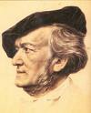
Ludwig v. Beethoven
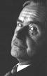
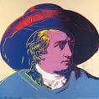
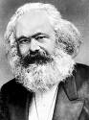
Komponist
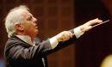
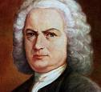
Friedrich Schiller

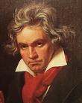
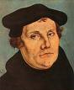
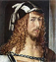
Hermann Hesse
Dichter

Joseph Beuys
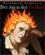
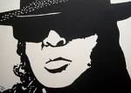
Maler

Daniel Barenboim (AR)
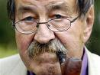
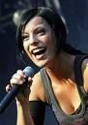
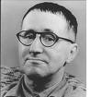
Staatskapelle
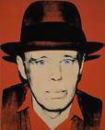
Silbermond
Pop-Band

Günter Grass
Städte zur Auswahl

Lübeck
München
Weimar
Basel
Nürnberg
Trier
Bautzen
Hamburg
Augsburg
Wittenberg
Frankfurt
Eisenach
Berlin
Bochum
Bayreuth
Düsseldorf
Leipzig
Calw
Jena
Marbach
Bonn
Lit.-Nobelpreis

Friedrich Nietzsche
Philosoph

Jogi Löw
Fußballnationaltrainer Bert Brecht

Karl Lagerfeld
Mode-Designer Martin Luther

Heinrich Heine

Udo Lindenberg
Popsänger

Diego Klimowicz (AR)
Fußball

Karl Marx
Philosoph

Richard Wagner
Komponist

J.S. Bach
Komponist
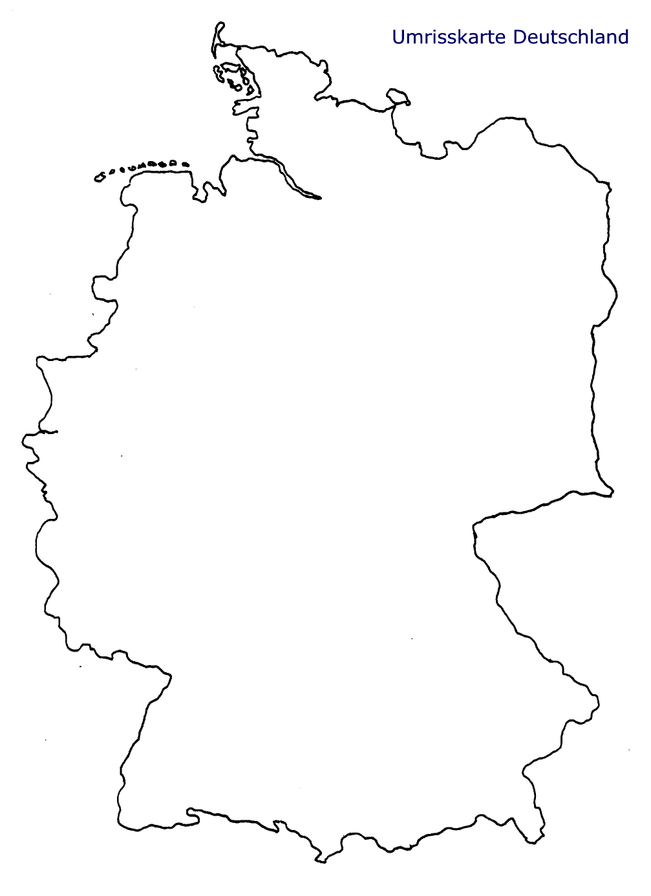
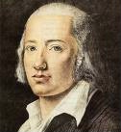

Kulturkarte

zeichne in die Karte ein
Geburtsort oder Wohnort
- von großen Deutschen
- Gruppen
- Vereinen usw.
Beispiel: Tübingen
auf Blatt 2 findest du Bilder und Namen zur Anregung:
recherchiere den Ort
Tübingen
Universität
Friedrich Hölderlin gest. 1843

